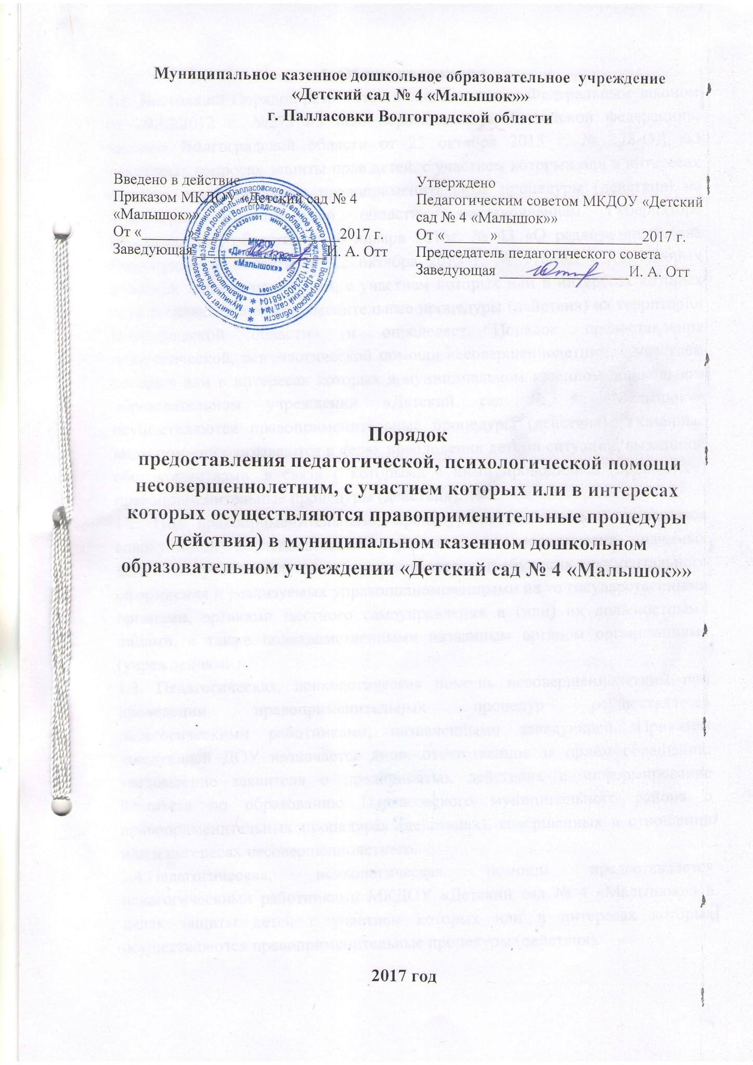

**1. Общие положения**

1.1. Настоящий Порядок разработан в соответствии с Федеральным законом от 29.12.2012 г. №273-ФЗ «Об образовании в Российской федерации», законом Волгоградской области от 22 октября 2015 г. № 178-ОД «О некоторых вопросах защиты прав детей, с участием которых или в интересах которых осуществляются правоприменительные процедуры (действия) на территории Волгоградской области», постановлением Губернатора Волгоградской области от 26 января 2016г. № 43 «О реализации Закона Волгоградской области от 22 октября 2015 г. № 178-ОД «О некоторых вопросах защиты прав детей, с участием которых или в интересах которых осуществляются правоприменительные процедуры (действия) на территории Волгоградской области» и определяет Порядок предоставления педагогической, психологической помощи несовершеннолетним, с участием которых или в интересах которых в муниципальном казенном дошкольном образовательном учреждении «Детский сад № 4 «Малышок»» осуществляются правоприменительные процедуры (действия). Указанные виды помощи оказываются в целях преодоления детьми ситуации, вызванной обстоятельствами, в связи с которыми с ними проводились (проводятся) правоприменительные процедуры (действия).

1.2. Под правоприменительными процедурами (действиями) понимается совокупность последовательно осуществляемых юридически значимых действий с участием детей либо в их интересах, требующих документального оформления и реализуемых управополномоченными на то государственными органами, органами местного самоуправления и (или) их должностными лицами, а также подведомственными названным органом организациями (учреждениями).

1.3. Педагогическая, психологическая помощь несовершеннолетним при проведении правоприменительных процедур осуществляется педагогическими работниками, назначенными заведующей. Приказом заведующей ДОУ назначается лицо, ответственное за приём обращений, уведомление заявителя о предпринятых действиях и информирование Комитета по образованию Палласовского муниципального района о правоприменительных процедурах (действиях), совершенных в отношении или в интересах несовершеннолетнего.

1.4.Педагогическая, психологическая помощь предоставляется педагогическими работниками МКДОУ «Детский сад № 4 «Малышок»» в целях защиты детей с участием которых или в интересах которых осуществляются правоприменительные процедуры (действия).

1.5. Педагогическая, психологическая помощь несовершеннолетним при осуществлении правоприменительных процедур оказывается на основе принципов:

- законности;

- уважения и соблюдения прав, законных интересов и свобод личности;

- добровольности получения психолого-педагогической помощи;

- конфиденциальности.

**2. Виды помощи, предоставляемой (проводимой) в целях защиты детей, с участием которых или в интересах которых осуществляются правоприменительные процедуры (действия).**

Ребенку, с участием которого или в интересах которого осуществляется правоприменительная процедура (действие) педагогическими работниками МКДОУ «Детский сад № 4 «Малышок»» предоставляется педагогическая и (или) психологическая помощь.

**3. Порядок оказания педагогической, психологической помощи**

3.1. Педагогическая, психологическая помощь детям, с участием которых или в интересах которых осуществляются правоприменительные процедуры (действия), предоставляется без взимания платы, на основании устного или письменного обращения (сообщения, информации, в том числе в электронной форме) в МКДОУ «Детский сад № 4 «Малышок»» от:

- ребенка и (или) его родителя (законного представителя);

- должностного лица, осуществляющего правоприменительную процедуру (действие) с участием или в интересах ребенка;

- уполномоченного по правам ребенка в Волгоградской области;

- должностных лиц органов государственной системы профилактики безнадзорности и правонарушений несовершеннолетних.

3.2. Педагогическая, психологическая помощь детям, с участием которых или в интересах которых осуществляются правоприменительные процедуры (действия), предоставляется на основании письменного согласия законного представителя.

3.3. Обращение подлежит регистрации в журнале приема обращений на осуществление педагогической, психологической помощи несовершеннолетним, с участием которых или в интересах которых осуществляются правоприменительные процедуры (действия).

3.4. Ответственное лицо в МКДОУ «Детский сад № 4 «Малышок»»:

- принимает сообщения, обращения и (или) информацию о необходимости предоставления помощи детям, с участием или в отношении которых проводится правоприменительная процедура (действие);

- принимает сообщения должностных лиц, осуществляющих правоприменительную процедуру (действие) с участием или в интересах ребенка, о необходимости направления специалиста для участия в правоприменительной процедуре (действии);

- уведомляет должностных лиц, осуществляющих правоприменительную процедуру (действие), о предпринятых действиях;

- информирует Комитет по образованию Палласовского муниципального района об участии в правоприменительной процедуре (действии) в рамках предоставления государственных гарантий прав ребенка.

3.5. Педагогическая, психологическая помощь детям предоставляется педагогическими работниками МКДОУ «Детский сад № 4 «Малышок»». Оказание помощи может проводиться одним или несколькими специалистами одновременно.

3.6.Педагоги, оказывающие педагогическую, психологическую помощь, обязаны:

- квалифицированно выполнять свои должностные обязанности;

- не допускать негуманных и дискриминационных действий при оказании педагогической, психологической помощи;

- уважать и соблюдать права, свободы и законные интересы несовершеннолетних при оказании педагогической, психологической помощи;

- сохранять профессиональную тайну с учетом требований настоящего порядка;

- соблюдать нормы профессиональной этики, выполнять иные обязанности, возложенные на них актами законодательства.

**4. Требования к информации, полученной педагогами, оказывающими педагогическую, психологическу помощь.**

4.1. Сведения, полученные педагогами, оказывающими педагогическую и психологическую помощь, представляют собой конфиденциальную информацию. Выписка из документации об оказании педагогической, психологической помощи предоставляется по письменному запросу родителей (законных представителей), выдается родителю (законному представителю) на руки, за исключением случаев оказания педагогической, психологической помощи анонимно. Выписка из документации об оказании гражданину педагогической, психологической помощи предоставляется в форме, доступной для понимания лицом, не обладающим специальными познаниями в области педагогики, психологии.

4.2. Сведения, составляющие профессиональную тайну, могут быть сообщены педагогом третьим лицам только с письменного согласия родителя (законного представителя), обратившегося за оказанием педагогической, психологической помощи. Предоставление сведений, указанных выше, без согласия лица, обратившегося за оказанием педагогической, психологической помощи, или его законного представителя допускается по письменным запросам:

1) органов, ведущих уголовный процесс, в связи с проведением предварительного расследования или судебным разбирательством;

2) руководителей органов или учреждений, исполняющих наказание или иные меры уголовной ответственности, для обеспечения личной безопасности и социализации граждан.

4.3. Педагоги, оказывающие педагогическую, психологическую помощь, обязаны сообщать:

1) в правоохранительные органы информацию, составляющую профессиональную тайну, если она содержит сведения о совершенном тяжком преступлении, либо о готовящемся тяжком особо тяжком преступлении;

2) информировать законных представителей несовершеннолетних о психологических проблемах несовершеннолетних, при которых существует вероятность совершения ими суицидальных действий. Предоставление такой информации не является разглашением профессиональной тайны.

4.4. Информация о порядке предоставления педагогической, психологической помощи несовершеннолетним, с участием которых или в интересах которых осуществляются правоприменительные процедуры (действия) размещается на сайте МКДОУ «Детский сад № 4 «Малышок»».

**5. Сроки предоставления помощи детям, с участием которых или в интересах которых осуществляются правоприменительные процедуры (действия).**

Педагогическая, психологическая помощь детям, с участием которых или в интересах которых осуществляются правоприменительные процедуры (действия), предоставляется педагогическими работниками МКДОУ «Детский сад № 4 «Малышок»» непосредственно в день проведения правоприменительной процедуры (действия) и при необходимости до или после ее проведения.

**6. Условия предоставления педагогической, психологической помощи детям, с участием которых или в интересах которых осуществляются правоприменительные процедуры (действия).**

Педагогическая, психологическая помощь детям, с участием которых или в интересах которых осуществляются правоприменительные процедуры (действия), предоставляется педагогическими работниками МКДОУ «Детский сад № 4 «Малышок»» каждому воспитаннику, с участием, в отношении или в интересах которого проводится правоприменительная процедура (действие). Взимание платы за предоставление указанной помощи не допускается.

